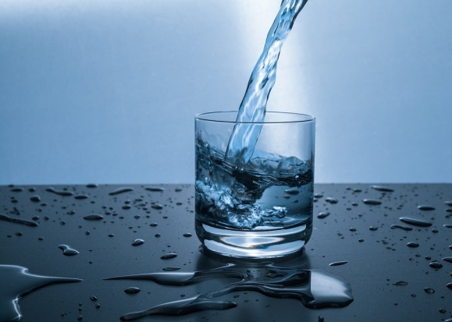

Plaats, xx maand 20xx

Onderwerp: Water drinken op het kinderdagverblijf/de peuterspeelzaal

Beste ouder(s)/verzorger(s),

Gezond eten en drinken is belangrijk voor uw kind. Daarom willen wij voor ieder kind gezond drinken makkelijk maken op het kinderdagverblijf/de peuterspeelzaal. Wij willen dat alle kinderen water drinken. Dat is gezond en er zit geen suiker in (in het plaatje hieronder ziet u hoeveel suikerklontjes er in pakjes drinken zitten):

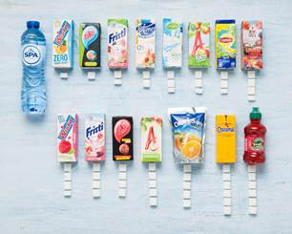

We drinken het kraanwater uit vrolijk gekleurde plastic bekers en voegen weleens wat fruit of groente toe, zoals sinaasappel, citroen of komkommer!

Met vriendelijke groet,

Afzender

